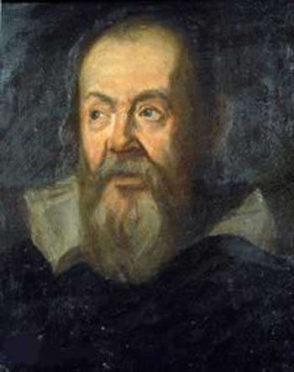
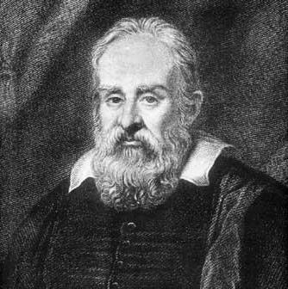
Galilée

Nom complet : Galileo Galilée

Nationalité : Florentin

Période de temps : 15 février 1564 à 8 janvier 1642

Découverte : perfectionne la lunette d’approche

Quel est l’appareil que l’on attribue à Galilée? Lunette astronomique

De quoi accusait-on Galilée? Hérésie

Quelle était sa ou ses preuves? Soleil taches,
Lune cratères, Jupiter lunes , Vénus phases

Si tu avais été à sa place, qu’aurais-tu fait? OK

Quelle est sa phrase célèbre? E pur si mueve-Et pourtant elle tourne

